Uppgift: Sy vimplar.

Uppgiften går ut på att du ska göra en del till ett flaggspel som ska smycka slöjdsalen.

Efter två lektioner tänker jag att du kan.

* Planera upp ett enklare arbete
* Följa en arbetsbeskrivning
* Använda symaskinen på ett fungerande sätt
* Framställa ett enklare slöjdföremål, en vimpel
* Värdera ditt arbete och färdiga alster

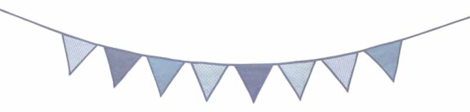

Genom undervisningen i ämnet slöjd ska eleverna sammanfattningsvis ges förutsättningar att utveckla sin förmåga att

* formge och framställa föremål i olika material med hjälp av lämpliga redskap, verktyg och hantverkstekniker,
* välja och motivera tillvägagångssätt i slöjdarbetet utifrån syftet med arbetet och utifrån kvalitets- och miljöaspekter,
* analysera och värdera arbetsprocesser och resultat med hjälp av slöjdspecifika begrepp, och
* tolka slöjdföremåls estetiska och kulturella uttryck.

(lgr 11)

# Arbetsbeskrivning ”Sy en vimpel”

1. Rita upp en triangel som är 15 cm i basen, 19 cm höjd.

Använd ett rutigt papper.

19 cm

15 cm

1. Klipp ut med en papperssax.
2. Nåla fast på tyget, tänk på att lägga mönstret i kanten. Klipp ut med en tygsax.
3. Upprepa nr 3, du ska ha två lika stora bitar.
4. Lägg ihop tygbitarna räta mot räta, tvärnåla

Lämna basen öppen.

1. Sy med raksöm, 1 cm sömsmån. Fäst i början och i slutet.

Stanna när du kommer fram till en nål, ta bort nålen och fortsätt.

1. Vänd vimpel så rätsidan kommer utåt. Stryk.
2. Färdig!